АДМИНИСТРАЦИЯ ЛЕНИНГРАДСКОЙ ОБЛАСТИ
КОМИТЕТ ПО СОХРАНЕНИЮ КУЛЬТУРНОГО НАСЛЕДИЯ ЛЕНИНГРАДСКОЙ ОБЛАСТИ

ПРИКАЗ

«___»____________2022 г. №___________________
Санкт-Петербург

Об установлении предмета охраны объекта культурного наследия регионального значения «Особняк», начало XX в.,
по адресу: Ленинградская область, Лужский муниципальный район,
Лужское городское поселение, г. Луга, ул. Тоси Петровой, д. 11

В соответствии со ст. 9.2, 20, 33 Федерального закона от 25 июня 2002 года № 73-ФЗ «Об объектах культурного наследия (памятниках истории и культуры) народов Российской Федерации», п. 2.1.1 Положения о комитете по сохранению культурного наследия Ленинградской области, утвержденного постановлением Правительства Ленинградской области от 24 декабря 2020 года № 850, Положением о едином государственном реестре объектов культурного наследия (памятников истории и культуры) народов Российской Федерации, утвержденным приказом Минкультуры России от 3 октября 2011 года № 954, приказываю:
1. Установить предмет охраны объекта культурного наследия регионального значения «Особняк», начало XX в., по адресу: Ленинградская область, Лужский муниципальный район, Лужское городское поселение, г. Луга, ул. Тоси Петровой, д. 11, принятого под государственную охрану решением Леноблисполкома от 16.09.1985 № 402 «Об утверждении дополнительного списка вновь выявленных памятников архитектуры Ленинградской области», согласно приложению к настоящему приказу.
2. Комитету по сохранению культурного наследия Ленинградской области обеспечить:
- внесение соответствующих сведений в Единый государственный реестр объектов культурного наследия (памятников истории и культуры) народов Российской Федерации;
- размещение настоящего приказа на сайте комитета по сохранению культурного наследия Ленинградской области в информационно-телекоммуникационной сети «Интернет».
3. Настоящий приказ вступает в силу со дня его официального опубликования.
4. Контроль за исполнением настоящего приказа оставляю за собой.

Заместитель Председателя
Правительства Ленинградской области –
председатель комитета по сохранению
культурного наследия В.О. Цой
Приложение
к приказу комитета
по сохранению культурного наследия
Ленинградской области
от «___» _____________2022 г.
№ _________________________

Предмет охраны
объекта культурного наследия регионального значения
«Особняк», начало XX в., по адресу: Ленинградская область, Лужский муниципальный район, Лужское городское поселение, г. Луга, ул. Тоси Петровой, д. 11

№  п/п | Виды предмета охраны | Предмет охраны | Фотофиксация
1 | 2 | 3 | 4
1 | Объемно-пространственное решение: | историческое местоположение объекта культурного наследия регионального значения «Особняк» на территории и в структуре города Луга, на участке, ограниченном с юга – улицей Тоси Петровой, с запада – проспектом Урицкого, с востока – проспектом Кирова, с севера – зданиями № 50 по проспекту Урицкого, № 59А по проспекту Кирова;  габариты и конфигурация (сложное в плане) двухэтажного здания с мансардой, ризалитами и мезонином;  крыша – габариты и конфигурация (скатная, с открытыми свесами, включая местоположение деревянных конструкций), высотная отметка центрального объема, материал окрытия кровли (кровельное железо) | 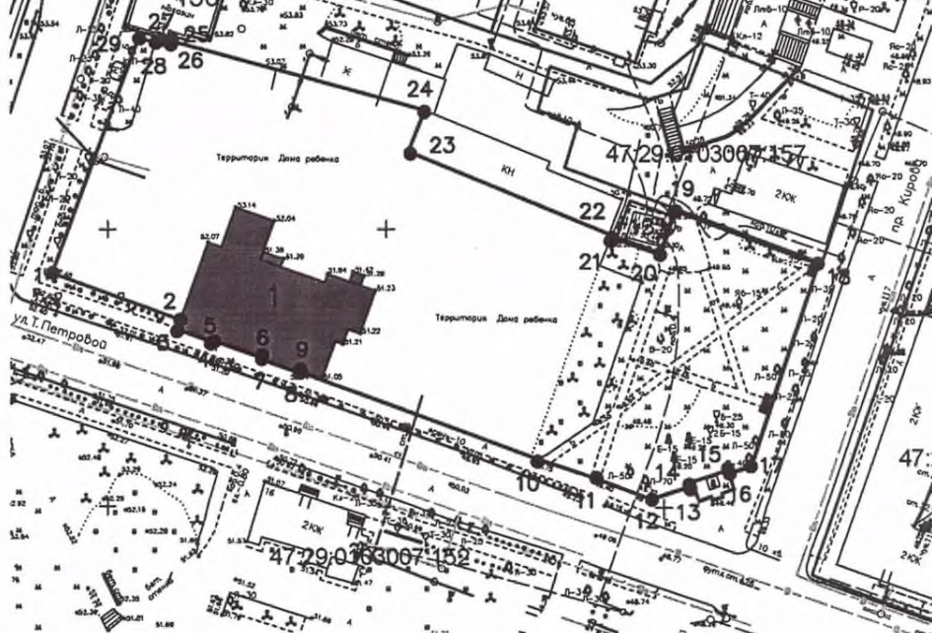  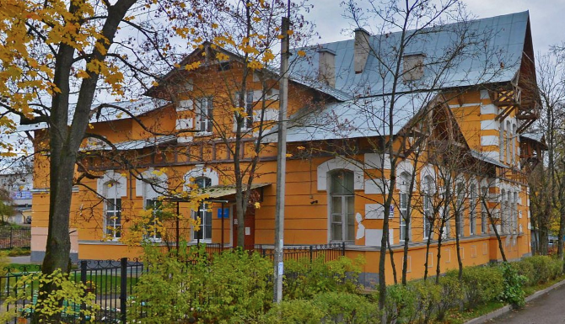
2 | Конструктивная система: | местоположение исторических наружных и внутренних капитальных стен, материал (кирпич);  местоположение междуэтажных перекрытий | 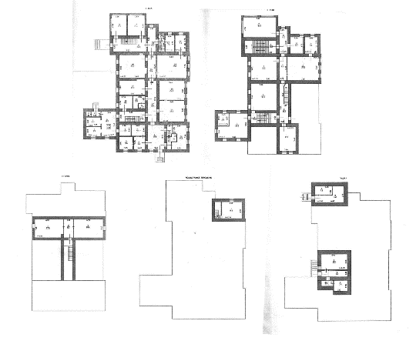
3 | Архитектурно-художественное решение: | материал и характер отделки цоколя (облицовка известняковыми плитами);  материал и характер отделки фасадов (гладкая штукатурка, линейный руст);  декорирование углов здания, включая ризалиты*, рустованными лопатками;  *за исключением северо-западного объема  местоположение, габариты, конфигурация оконных (с лучковыми перемычками) и дверных (прямоугольные) проемов;  исторический рисунок расстекловки оконных заполнений;  оформление подоконных простенков 1-го этажа южного фасада профилированными прямоугольными филенками;  подоконная профилированная тяга, проходящая под оконными проемами 1-го этажа на западном и южном фасадах;  оформление оконных проемов фигурными наличниками с замковыми камнями;  пояс филенок с деревянным обрамлением, проходящий по периметру фасадов*;  *за исключением северо-западного и северо-восточного объемов  оформление тройных оконных проемов общим наличником с замковыми камнями, каннелированными полуколоннами (капитель – листья аканта) на кронштейнах*;  *оконных проемов в уровне 1-го этажа  циркульные и треугольное обрамления в тимпанах фронтонов;  деревянные свесы крыши на кобылках со шпилями*, с полуциркульными резными подзорами и прямоугольными резными вставками в уровне фронтонов западной и восточной частей южного фасада;  *шпили утрачены  деревянное перекрестие в уровне мансарды на южном фасаде*;  *утрачено  деревянный балкон с резным ограждением в уровне 2-го этажа центрального объема на южном фасаде*  *утрачен | 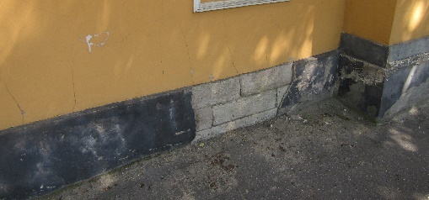  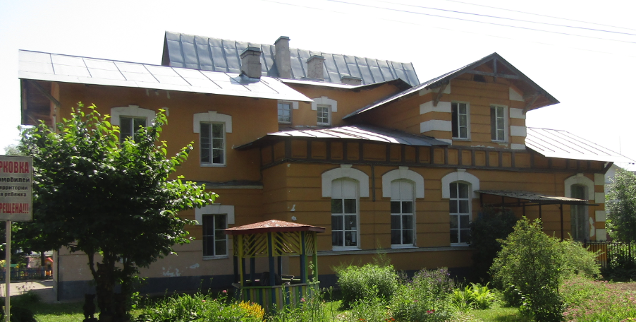  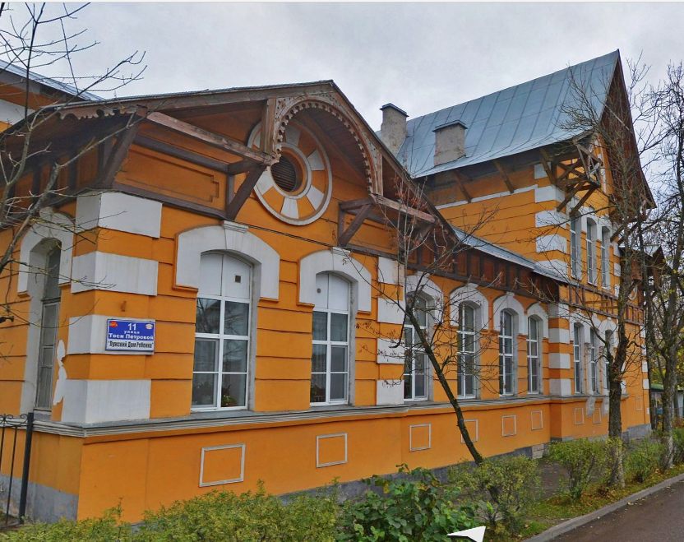  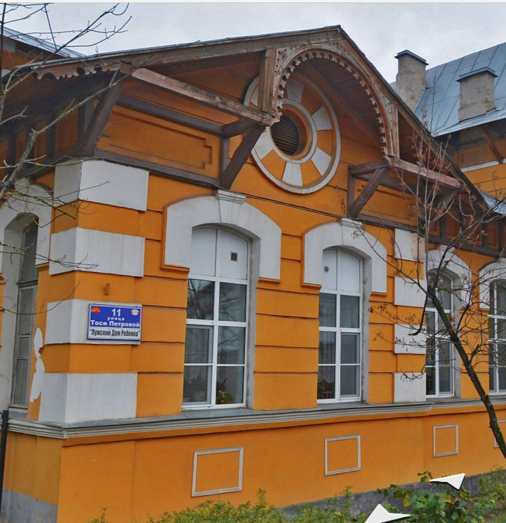  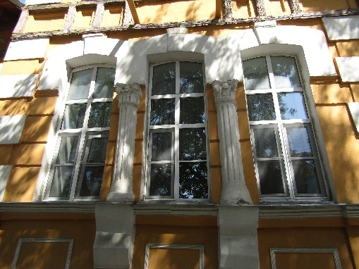  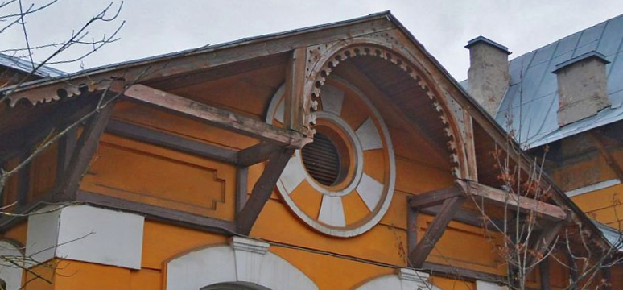  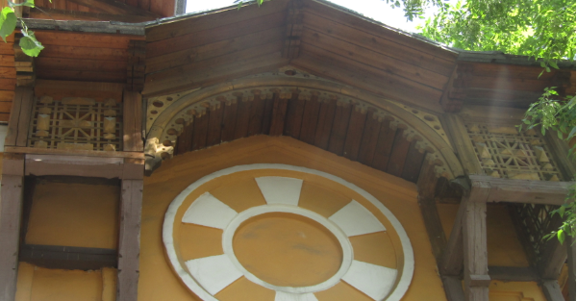  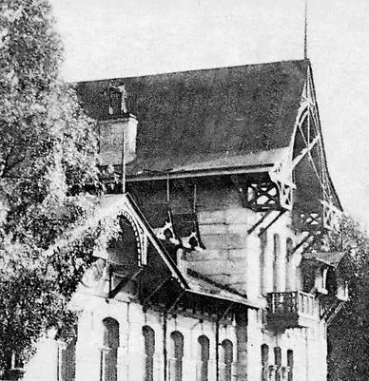  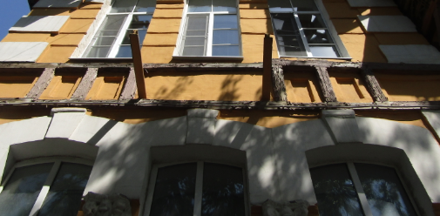  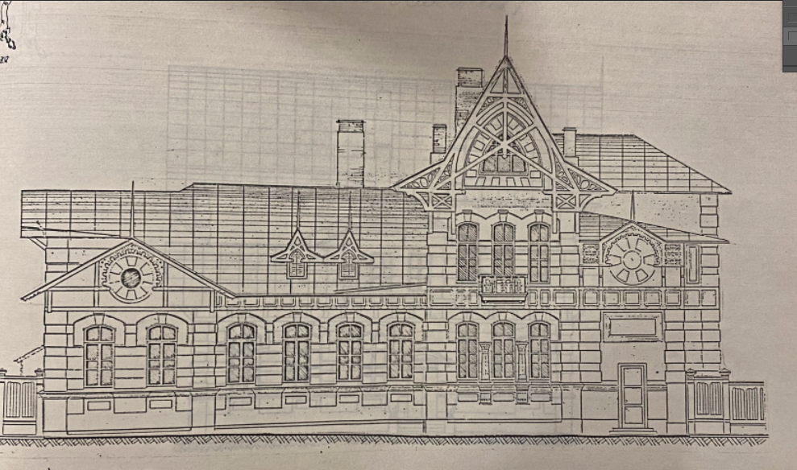  Проектный чертеж 1990 года

Предмет охраны может быть уточнен в процессе историко-культурных исследований, реставрационных работ.

